**«АЗБУКА ПАТРИОТИЗМА»**

**ИНФОРМАЦИЯ ДЛЯ РОДИТЕЛЕЙ**

**ВОСПИТЫВАТЬ МАЛЕНЬКОГО ПАТРИОТА НЕОБХОДИМО НАЧИНАТЬ С САМОГО БЛИЗКОГО ДЛЯ НЕГО: СЕМЬИ, РОДНОГО ГОРОДА, РОДНОГО ДОМА, УЛИЦЫ, ГДЕ ОН ЖИВЁТ.**

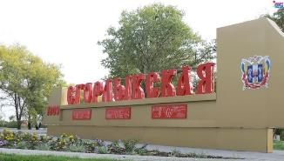

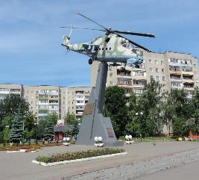

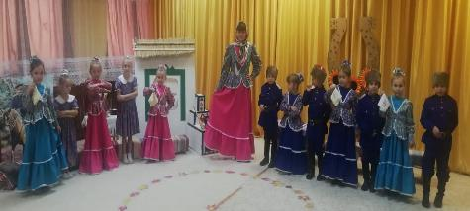

**СЕМЬЯ**

Самую важную роль в жизни ребёнка играет семья. Мама, папа, братья и сёстры, бабушки и дедушки – это те люди, которые с детства окружают малыша. Важно, чтобы ребёнок с детства воспринимал и впитывал семейные ценности, уважение ко всем членам семьи. Прекрасно, если родители бережно хранят фотографии членов семьи, через которые малыш сможет заочно «познакомиться» с теми родственниками, которых уже нет рядом. Можно рассказать ребёнку, кем были его прабабушки и прадедушки, как их звали, где они жили.

Знакомство ребёнка с историей, генеалогией семьи оказывает положительное влияние на формирование у дошкольника патриотических чувств.

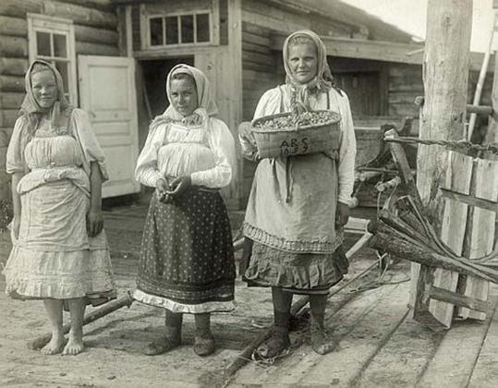

**ПРИРОДА РОДНОГО КРАЯ**

Очень рано в мир ребенка входит природа родного края. Река, лес, поле постепенно оживают для него: у него появляются любимые уголки для игры, любимые деревья, тропинки в лесу, место для рыбалки у реки. Это делает лес, речку своими, родными, остающимися в памяти на всю жизнь. Так общественное и природное окружение выступает в роли первого педагога, знакомящего ребенка с Родиной.

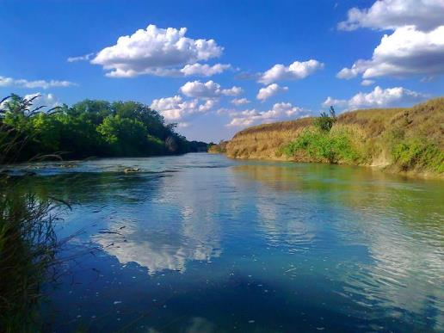

Но без помощи взрослого ребенку трудно выделить в окружающей жизни наиболее существенное, характерное, ему не сразу удается понять, что город, село, лес, река – это и есть его Родина и что быть гражданином России – большая гордость.

Целенаправленная работа взрослых воспитывает патриотические чувства, формирует убеждения ребенка.

Гуляя с ребенком по осеннему парку, например, полюбуйтесь красотой родного города, прочитайте стихотворение. Потом можно поиграть, побегать, собрать букет осенних листьев. Вернувшись с прогулки, предложите нарисовать ему, что понравилось: несомненно, у ребенка на рисунке появится красавица береза в золотом платье, паутинки, падающие листья. Чувство Родины начинается с восхищения тем, что видит перед собой ребенок, чему он изумляется и что вызывает отклик в душе…

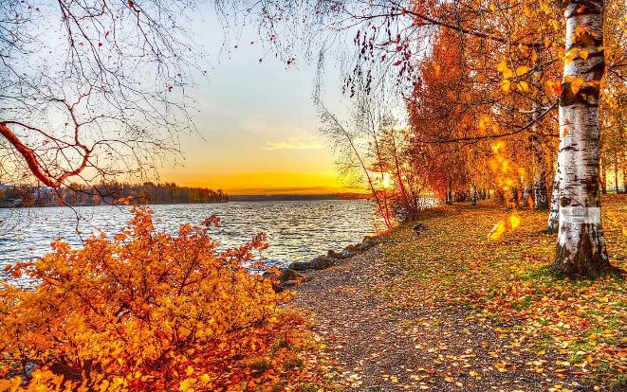

**НАРОДНОЕ ТВОРЧЕСТВО**

Воспитание патриотических чувств можно и нужно начинать с дошкольного возраста. Крылатая фраза: ***«Все начинается с детства»*** - как нельзя больше относится к данному вопросу. Задумываясь об истоках патриотических чувств, мы всегда обращаемся к впечатлениям детства: это и дерево под окном, и родные напевы, и поразившие нас когда-то факты и события.

С младенчества ребенок слышит родную речь. Песни матери, сказки открывают ему окно в мир, вселяют надежду и веру в добро, которое несут нам сказочные герои: Василиса Прекрасная, Илья Муромец, Иван-Царевич.

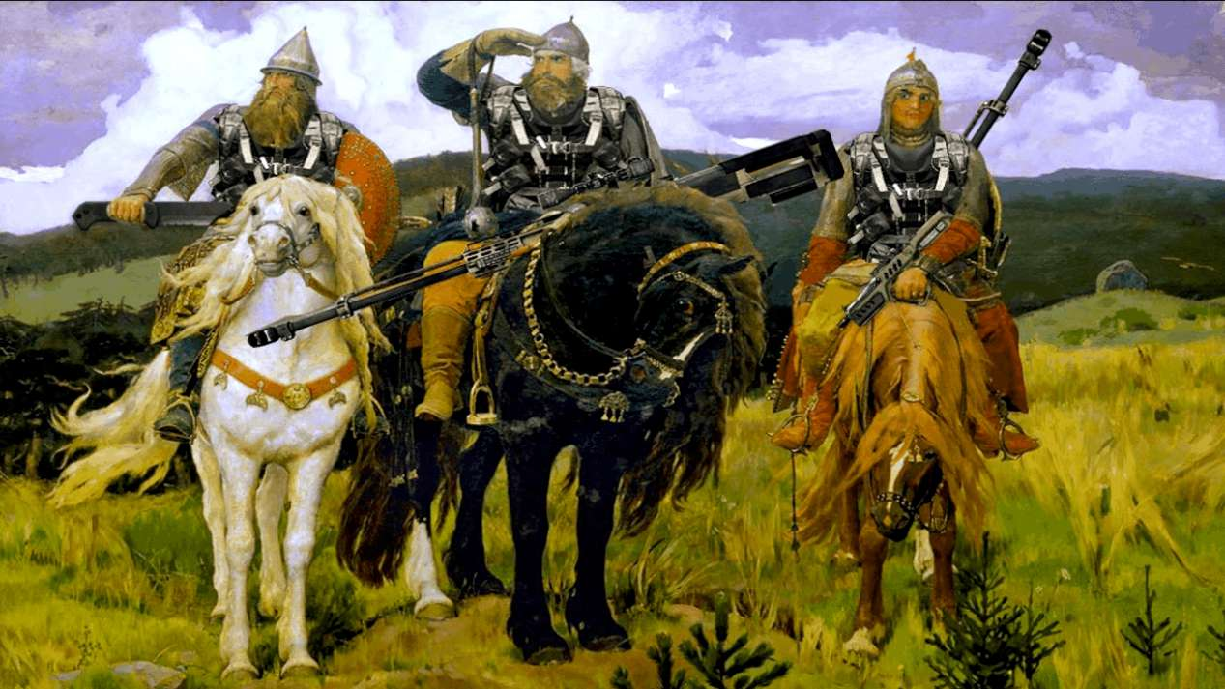

Сказки волнуют, увлекают ребенка, заставляют его плакать и смеяться, показывают, что народ самым важным богатством считает трудолюбие, дружбу, взаимопомощь. У каждого народа свои сказки, и все они по-своему передают от поколения к поколению эти нравственные ценности. Слушая сказку, ребенок начинает любить то, что любит его народ, и осуждать то, что осуждает народ. Загадки, пословицы, поговорки – это жемчужины народной мудрости и воспринимаются ребенком легко и естественно. В них и юмор, и грусть, и глубокая любовь к человеку, к Отечеству. Сказки, пословицы, поговорки формируют начала любви к своему народу, к своей стране.

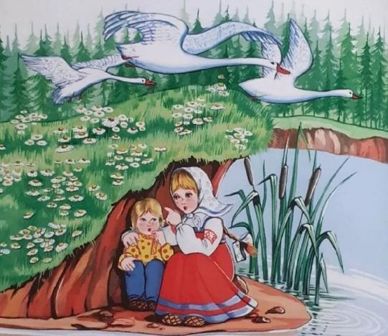

**Пословицы о Родине**

Нет в мире краше Родины нашей.

Родная земля и в горсти мила.

Всякому мила своя сторона.

Жить – Родине служить.

За родной край и жизнь отдай.

**Стихи о Родине:**

***РОДИНА***

Родина – слово большое, большое!

Пусть не бывает на свете чудес,

Если сказать это слово с душою,

Глубже морей оно, выше небес!

В нем умещается ровно полмира:

Мама и папа, соседи, друзья.

Город любимый, родная квартира

Бабушка, школа, котенок… и я.

Зайчик солнечный в ладошке,

Куст сирени за окошком

И на щечке родинка – Это тоже Родина.

**В. Степанов «Что мы Родиной зовём?»**

Что мы Родиной зовём?

Дом, где мы с тобой живём,

И берёзки, вдоль которых

Рядом с мамой мы идём.

Что мы Родиной зовём?

Поле с тонким колоском,

Наши праздники и песни,

Тёплый вечер за окном.

Что мы Родиной зовём?

Всё, что в сердце бережём,

И под небом синим-синим

Флаг России над Кремлём.

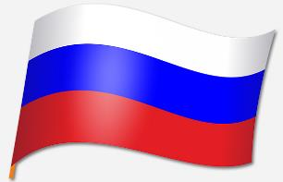

Подготовила воспитатель: **Павленко Т.М.**